Giáo viên hướng dẫn | Thân Thế Tùng |  | Điểm
Họ tên | Vũ Đại Dương | 23520359

CE119-LAB01
- Lý thuyết
Giảng viên hướng dẫn sinh viên sử dụng phần mềm MARS dựa theo tài liệu:

MARS – chương trình mô phỏng hợp ngữ (assembly) MIPS
- Thực hành
  - Sinh viên tìm hiểu tài liệu “Một số lệnh assembly MIPS cơ bản” và mô phỏng việc thực thi các lệnh và cho biết chức năng của các lệnh cơ bản sau:
add, addi, addu, addiu, sub, subu, and, andi, or, nor, lw, sw, slt, slti, sltu, sltiu, syscall

add: Cộng hai số
addi: Cộng một số nguyên với một số khác
addu: Cộng hai số không dấu
addiu: Cộng một số nguyên không dấu với một số khác
sub: Trừ hai số
subu: Trừ hai số không dấu
and: Phép AND logic
andi: Phép AND logic với một số nguyên
or: Phép OR logic
nor: Phép NOR logic
lw: Load từ bộ nhớ
sw: Ghi vào bộ nhớ
slt: So sánh nhỏ hơn (signed)
slti: So sánh nhỏ hơn (signed) với một số nguyên
sltu: So sánh nhỏ hơn (unsigned)
sltiu: So sánh nhỏ hơn (unsigned)
syscall: Gọi hệ thống để thực hiện một chức năng cụ thể

  - Mô phỏng các chương trình bên dưới và có biết ý nghĩa của chương trình:.

Ví dụ 1: |  | 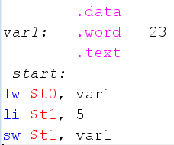 | var1: .word 23 # Khai báo một biến var1 với giá trị ban đầu là 23  Lw $t0, var1 #gán giá trị 17_{hex} của var1 vào t0  Li $t1, 5 #gán 5 vào giá trị của t1  Sw $t1, var1 #lưu giá trị của $t1 vào var1  Chương trình này có ý nghĩa là nạp giá trị từ biến var1, gán giá trị 5 vào biến này và sau đó lưu trở lại biến var1.
Ví dụ 2: |  | 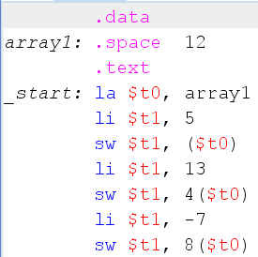 | array1: .space 12 # Khai báo một mảng array1 với 12 byte  la $t0, array1 # Load địa chỉ của mảng array1 vào thanh ghi $t0  li $t1, 5 # Gán giá trị 5 vào thanh ghi $t1  sw $t1, ($t0) # Ghi giá trị của thanh ghi $t1 vào mảng array1  li $t1, 13 # Gán giá trị 13 vào thanh ghi $t1  sw $t1, 4($t0) # Ghi giá trị của thanh ghi $t1 vào mảng array1 tại vị trí offset 4  li $t1, -7 # Gán giá trị -7 vào thanh ghi $t1  sw $t1, 8($t0) # Ghi giá trị của thanh ghi $t1 vào mảng array1 tại vị trí offset 8  Chương trình này có ý nghĩa là tạo một mảng array1 gồm 12 byte, sau đó gán các giá trị 5, 13, và -7 vào các phần tử của mảng theo các offset khác nhau.
Ví dụ 3: |  | 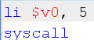 | # Gọi syscall để đọc một số nguyên từ bàn phím và lưu vào thanh ghi $v0  Chương trình này có ý nghĩa là yêu cầu người dùng nhập một số nguyên từ bàn phím và lưu giá trị đó vào thanh ghi $v0.
Ví dụ 4: | 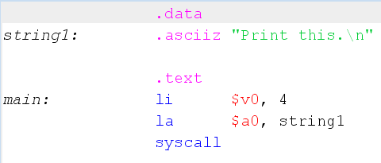 |  | String1: .asciiz "Print this .\n" # Khai báo một chuỗi  li $v0, 4 # Gọi syscall để in một chuỗi ra màn hình  la $a0, string1 # Load địa chỉ của chuỗi vào thanh ghi $a0  syscall  Chương trình này có ý nghĩa là in ra màn hình chuỗi " Print this." kèm theo ký tự xuống dòng

Bài tập
  - Nhập vào một chuỗi, xuất ra cửa sổ I/O của MARS theo từng yêu cầu sau:
- Khai báo và xuất ra cửa sổ I/O 2 chuỗi có giá trị như sau:

  - Chuỗi 1: Chao ban! Ban la sinh vien nam thu may?
  - Chuỗi 2: Hihi, minh la sinh vien nam thu 1 ^-^
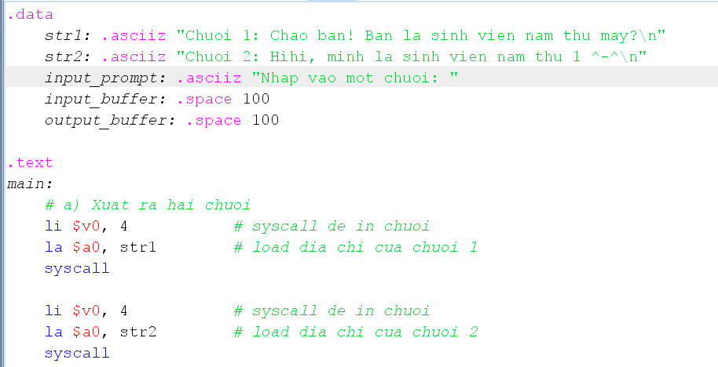
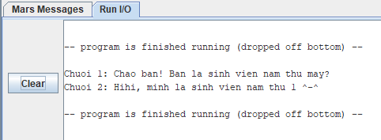
- Biểu diễn của 2 chuỗi trên dưới bộ nhớ là gì?
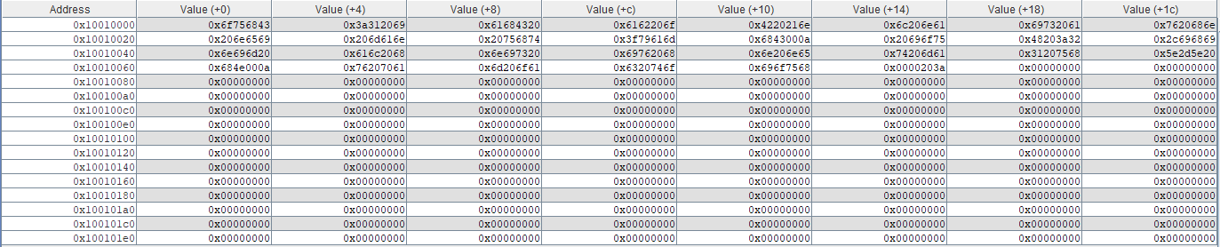
- Xuất ra lại đúng chuỗi đã nhập
Ví dụ
Nhap: Truong Dai hoc Cong nghe Thong tin Xuất: Truong Dai hoc Cong nghe Thong tin
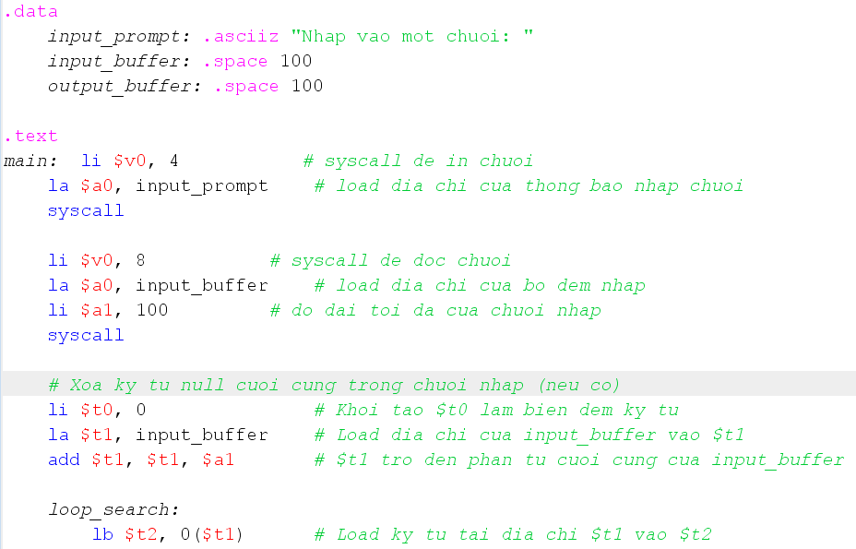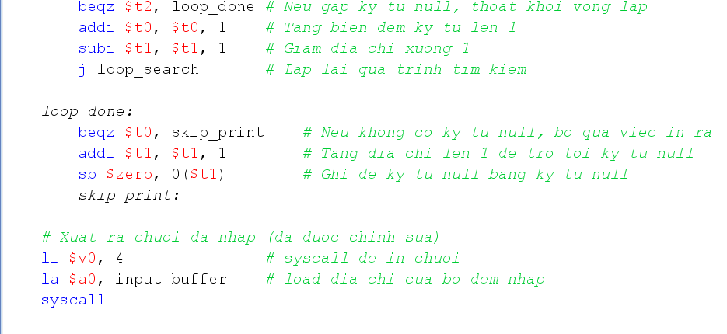
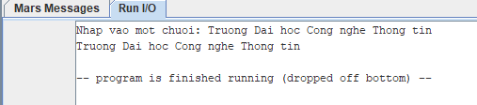
- Nhập vào 2 số nguyên sau đó xuất tổng của 2 số nguyên này
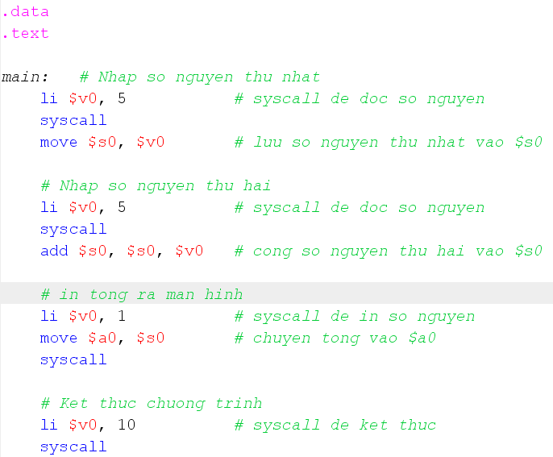
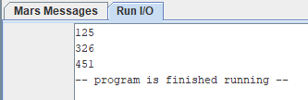

Hết

